Отчет по лабораторной работе: Работа с системой контроля версий Git

Дисциплина: Технологии разработки ПО

Выполинл: Бобокулов С.О.

Группы: ИКС-431

Новосибирск 2026г
Содержание

- Титульный лист
- Содержание
- Описание задания
- Выполняемые команды, скриншоты результатов выполнения команд из консоли Git и GitHub, ссылку на созданный удаленный репозиторий

Описание задания

- Установка Git Система Git была установлена с параметрами по умолчанию. Для проверки корректности установки в консоли выполнена команда: git --version.
- Создание репозитория Запустил консоль Git Bash. Перешел в пустую папку и инициализировал репозиторий: git init
- Добавление файлов и первый коммит Создал файлы, добавил их и зафиксировал состояние: git add . git commit -m "Добавил file1.txt и file2.txt"
- Внесение изменений №1 и частичная подготовка Внес правки в файлы. Подготовил изменения №1 отдельной командой: git add file1.txt
- Коммит для изменений №1 и №2 Зафиксировал только подготовленные ранее изменения: git commit -m "Changes file1.txt and file2.txt "
- Коммит для изменений №2
- Создание ветки 1 и работа в ней Создал новую ветку и переключился на нее: git checkout -b 1
- Создание метки Создал тег для обозначения важного этапа: git tag branch1_start
- Работа в ветке Master Переключился обратно в основную ветку: git switch master Внес изменения в те же строки, что и в 1, для создания конфликта. Выполнил коммит.
- Слияние веток Запустил процесс слияния: git merge 1
- Разрешение конфликта Открыл файл с конфликтом. Вручную отредактировал блок между маркерами <<<<<<< и >>>>>>>. Сохранил файл и завершил слияние: git add . git commit -m "Fix conflict on master branch"
- Просмотр дерева изменений Визуализировал историю всех коммитов и веток: git log --graph --oneline --decorate --all
- Откат изменений в ветке 1 Переключился в branch1 и выполнил жесткий откат к состоянию до правок: git reset --hard HEAD
- Получение данных из удаленного репозитория Синхронизировал локальную копию: git pull
- Изменение полученных данных Внес правки в файлы, полученные из облака.
- Зафиксировать изменения и отправить на удаленный репозиторий Сохранил правки и запушил их: git commit -m "Got the files from the repo and changed them" git push -u origin master
- Получить данные из удаленного репозитория Финальная проверка обновлений: git pull
- Просмотреть историю изменений Итоговый просмотр истории всех операций: git log --graph --oneline --decorate --all

Выполняемые команды, скриншоты

- Проверка установки

- Создание репозитория
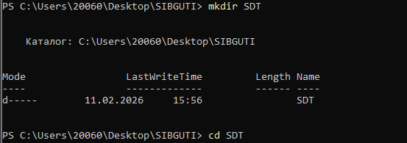
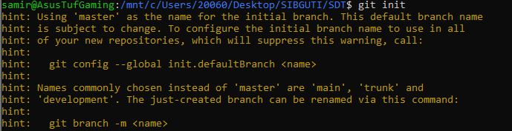

- Добавление файлов и первый коммит
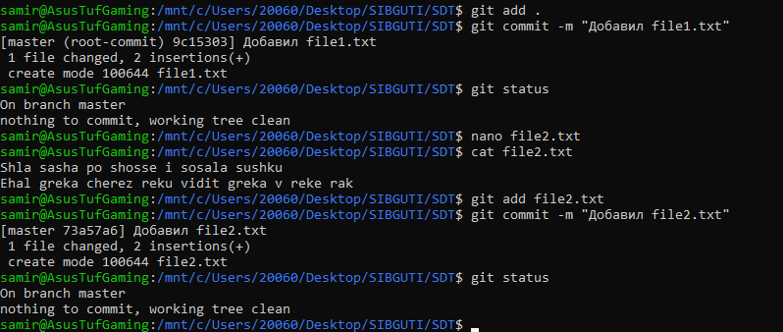
- Внесение изменений №1 и №2

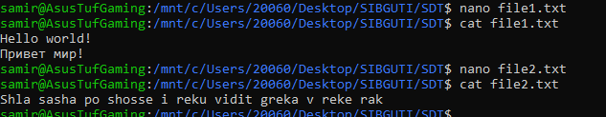

- Коммит изменений №1
- Коммит изменений №2
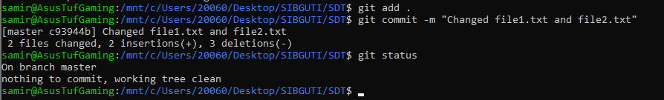

- Создание ветки и изменения в ней
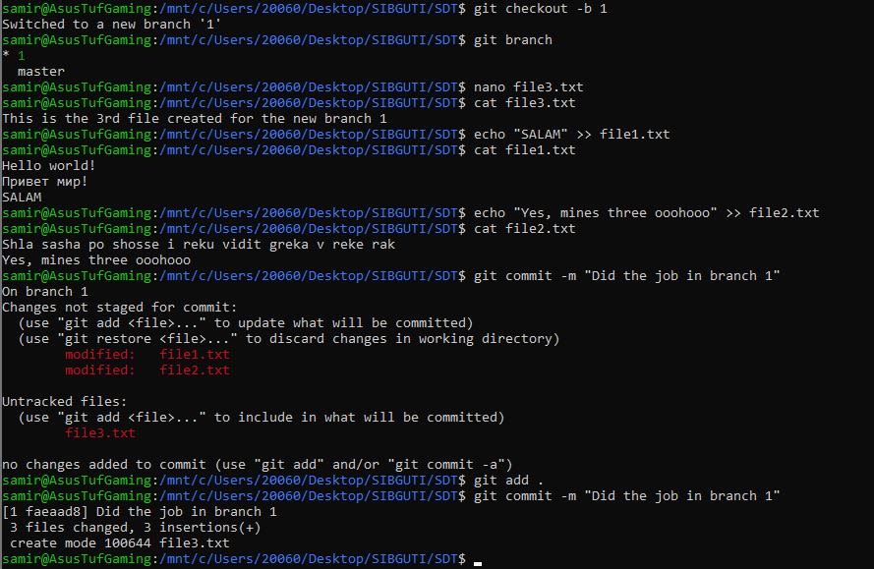

- Изменения в мастере (подготовка конфликта)
- Слияние и разрешение конфликта
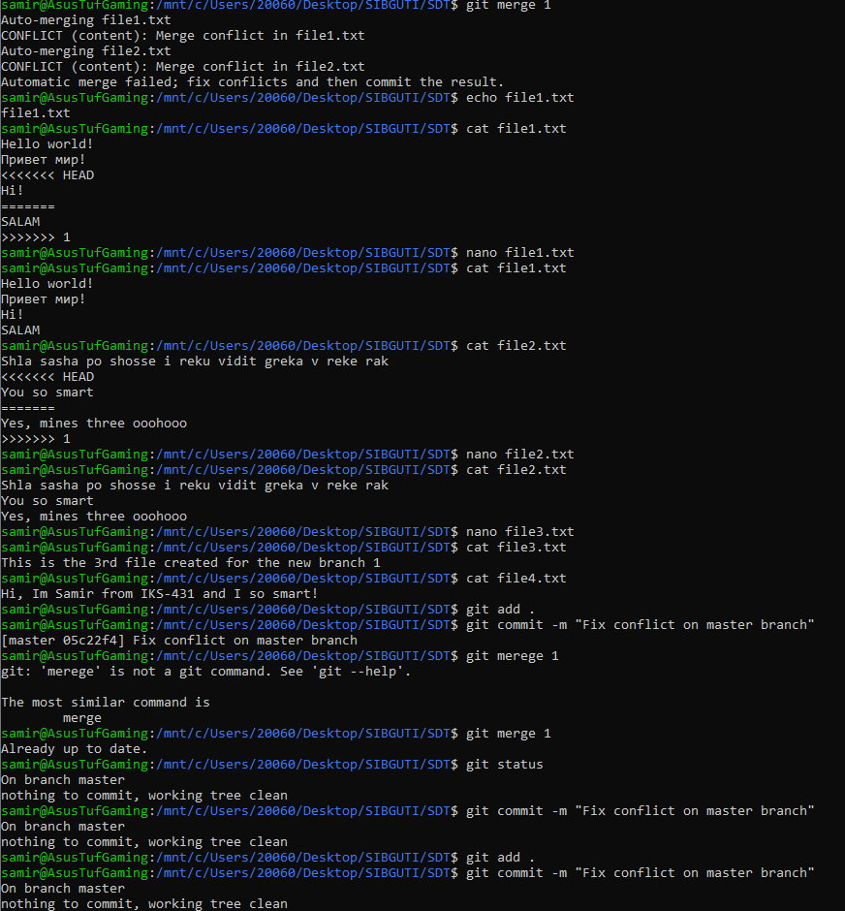

- Просмотр истории
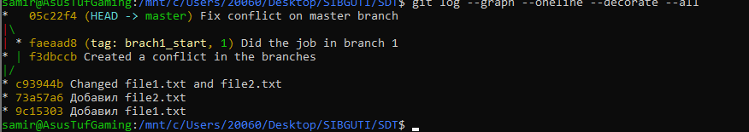
- Откат изменений в ветке 1
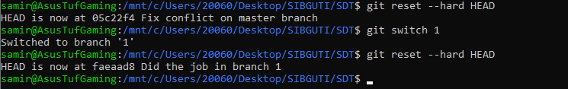

- Создание репозитория
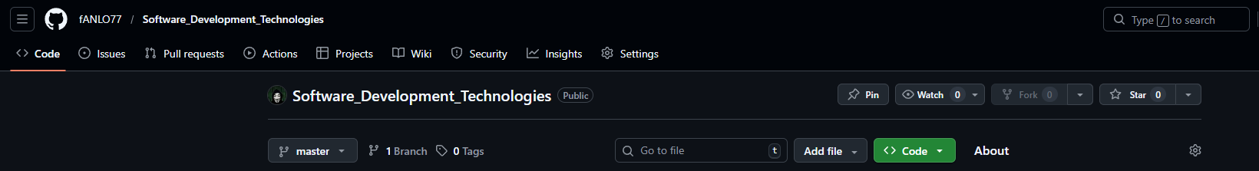
- Отправка данных
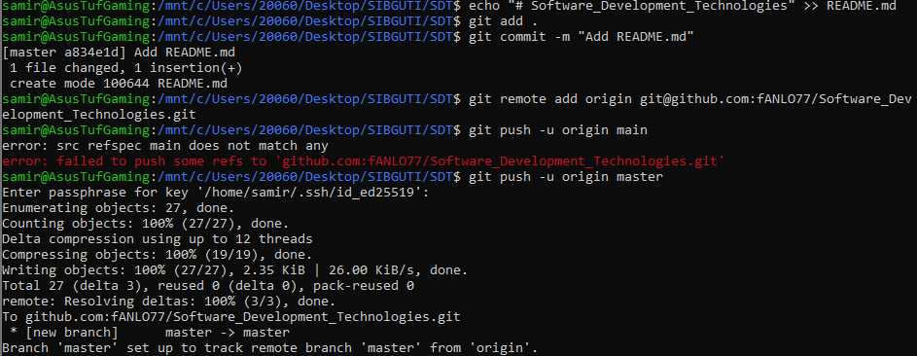
- Получение данных
- Изменение полученных данных
- Зафиксировать и отправить
- Получить данные
- Просмотреть историю изменений
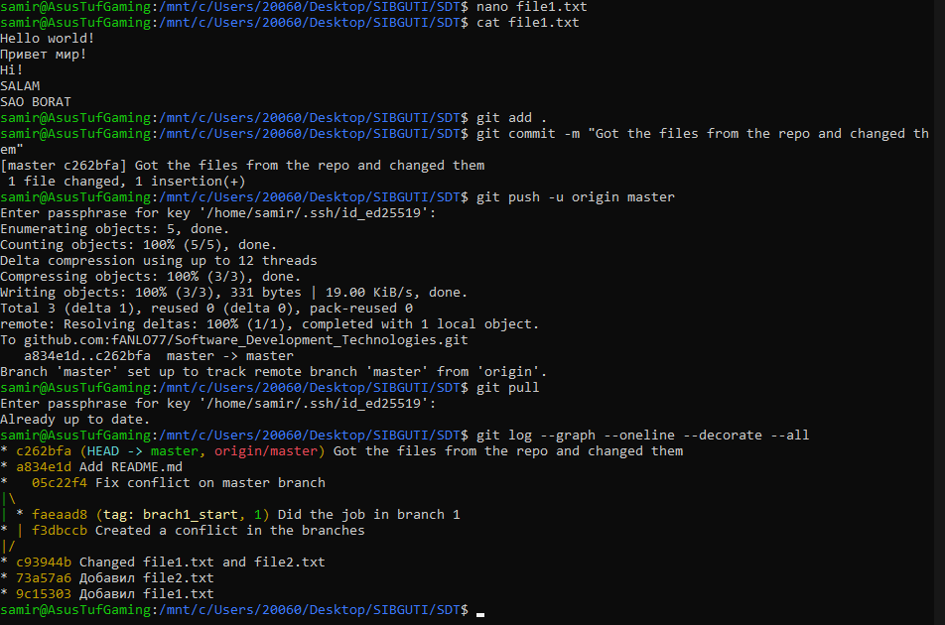

Ссылка на удаленный репозиторий

https://github.com/fANLO77/Software_Development_Technologies

Вывод

В ходе работы была изучена работа с Git: от инициализации локального репозитория до синхронизации с GitHub, включая разрешение конфликтов слияния и управление ветками.

